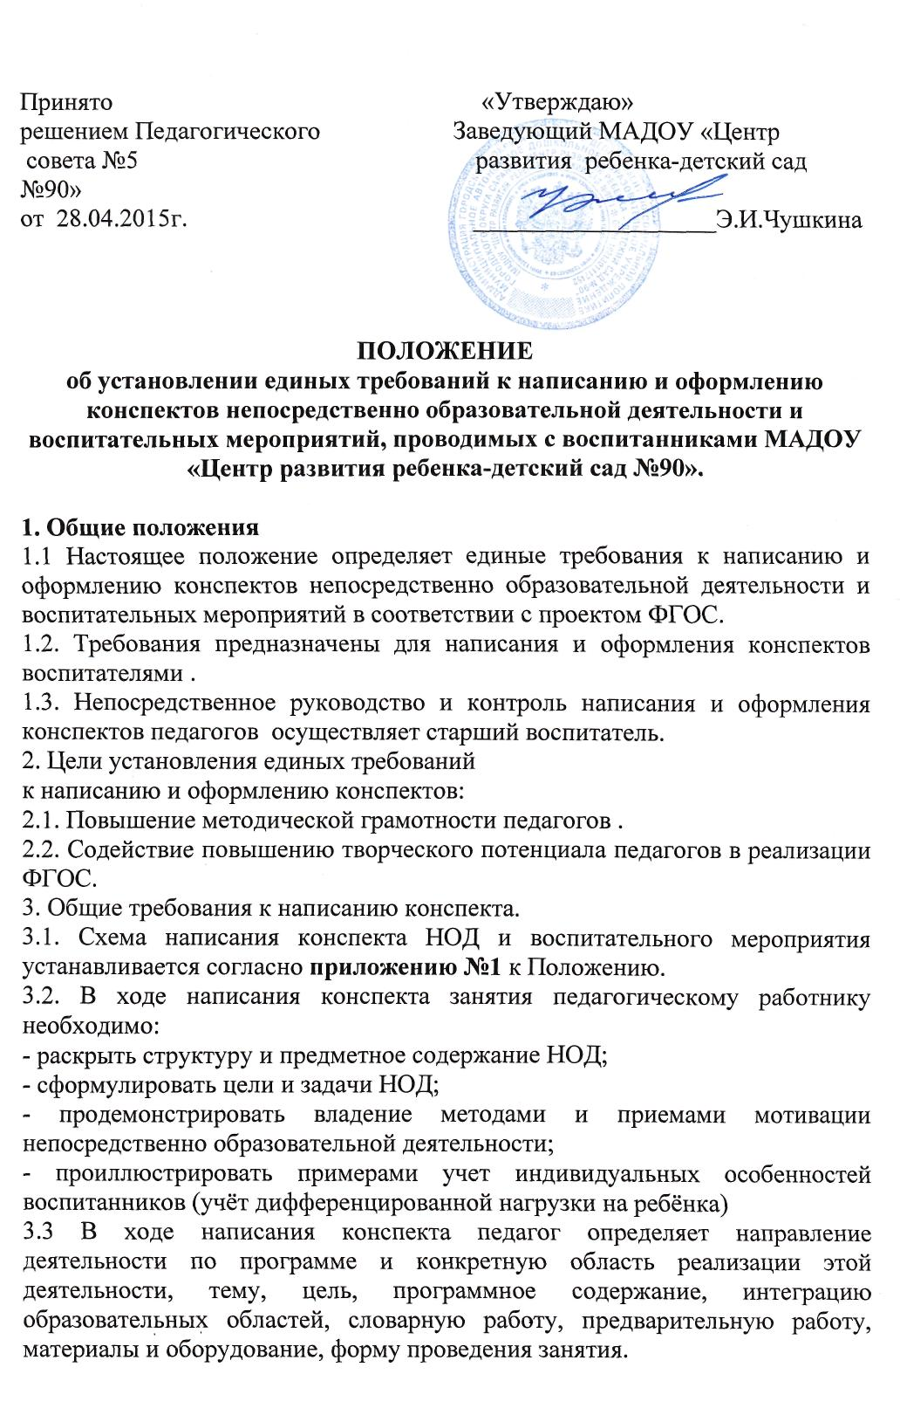
В начале конспекта обязательно указывается направление деятельности по программе и конкретная область реализации этой деятельности.
Тема занятия пишется кратко.
Цель – конечный результат, то, к чему мы стремимся. Цель осуществляется через задачи, которые по отношению к цели являются средствами, т.е. как мы будем выполнять эту цель. Задача – то, что требует исполнения, решения.
Программное содержание – то, что требует исполнения, решения которые необходимо решить на НОД прописываются развернуто. Соблюдается триединство задач: обучающие (чему новому воспитатель научит детей) ; развивающие (какие познавательные процессы будут развиваться или совершенствоваться) или коррекционно-развивающиеся, воспитательные (какие социально-значимые личностные качества будут воспитываться или пополняться знания о них) ..
Рассмотрим на примере:
Цель: развитие стремлений детей сознательно совершенствовать движения.
Задачи:
- Учить элементам танцевальных движений;
- Развивать пластическую выразительность движений;
- Воспитывать у детей желание выполнять упражнения красиво и с пользой для своего здоровья.
Рекомендуется цель определять существительным от глагола: создание условий, формирование, воспитание, укрепление и т.д. А задачи формировать глаголам в неопределенной форме: создавать, укреплять, воспитывать, осуществлять и т.п. цели и задачи занятия заменяют программное содержание.
Указываются интегрируемые области. Интеграция образовательных областей: первой указывается основная образовательная область, а в скобках указываются другие образовательные области, включённые в данное занятие.
В конспекте указывается и словарная работа.В словарной работе указываются слова, которые вводятся в активный и пассивный словарь детей на занятие и нужно объяснить их значение детям. В конспекте кратко излагается, какая предварительная работа требуется, чтобы занятие прошло успешно и все задачи могли бы быть выполнены.
Отражаются педагогические средства(методические приемы, н - р: беседа, игра) и оборудование, необходимое для этого занятия: технические (в т.ч. компьютерные, методические, организационные средства).
Любая деятельность начинается с мотива. Мотив – это причина побуждающая к действию. Раньше мотивом мы называли заинтересовывающий момент перед занятием.
Выделяют следующие мотивы деятельности для детей:
- Игровая. Потребность своей значимости ребёнок может реализовать, «помогая» различным игрушкам решать их практические и интеллектуальные проблемы.
- Мотивация общения. Мотивация строится на желании ребёнка чувствовать свою необходимость и значимость в условии помощи взрослому. Взрослый обращается к ребёнку с просьбой помочь ему, он говорит, что без помощи ребёнка никак не обойтись. При этом не забывает благодарить ребёнка.
- Мотивация личной заинтересованности. Эта мотивация побуждает ребёнка к созданию разных предметов для собственного потребления.
После мотивации идёт методика проведения занятия. В этом разделе следует выделять части занятия. Ответы детей в конспектах не пишутся.
Ход занятия описывается в логике последовательности использования указанных средств, когда и какой слайд будет использован, какие вопросы будут заданы детям, какая игра будет проведена. Если игра составлена автором самостоятельно и не отражена в методических пособиях, следует указать и ход ее проведения, и цель использования на этом этапе занятия.

- Общие требования к оформлению конспекта и титульного листа.

4.1 Оформление конспекта устанавливается согласно приложению №1 к Положению.
Приложение №1
Познавательно-речевое направление.
Образовательная область: «Коммуникация»
Цель: систематизировать знания детей о зиме, зимних явлениях.
Программные задачи:
-Образовательные: учить детей отгадывать загадки. Формировать грамматически правильную речь и звукопроизношение.
-Развивающие: развивать навыки свободного общения с взрослыми и детьми. Развивать эмоциональную отзывчивость, логическое мышление. Совершенствовать навыки нетрадиционного изображения снега. (Пальцами рук)
-Воспитательные: учить внимательно слушать педагога и ответы других детей, не перебивать товарища. Воспитывать любовь к родной природе.
Интегрируемые образовательные области:
-Коммуникация
-Социализация
-Чтение художественной литературы
-Художественное творчество.
Словарная работа: снег, снежинка, узорчатая, резная, пушистая.
Предварительная работа: целевые прогулки, ежедневные наблюдения, рассматривание иллюстраций о зиме, разучивание стихов о зиме, пальчиковой гимнастики, чтение произведений о зиме.
Демонстрационный материал: посылочка с пластиковыми снежинками, мука, пакетик с крахмалом, картина, ведро со снегом, ёлочка.
Раздаточный материал: счетные палочки.
Форма проведения: совместная деятельность.
Методические приемы: показ, беседа, игра и.т.д.
Мотив детской деятельности:мотивация общения.
Ход деятельности. ….

Приложение №2
Требования к оформлению конспекта занятия
1. Оформление титульного листа.
• Размеры полей титульного листа: узкое (со всех сторон – 1, 27)
• Вверху титульного листа указывается полное название учреждения (шрифт - 14 кегль, жирный)
Примерно посередине листа идет надпись названия и темы конспекта (шрифт – 22 кегль, жирный)
• Ниже названия конспекта (примерно на 10 см) справа указывается фамилия автора конспекта, его должность, имеющаяся квалификационная категория (шрифт - 16 кегль, жирный)
• В конце титульного листа, в центре, пишется название города, строкой ниже - год составления конспекта (шрифт - 16 кегль, жирный)
Н-р: Саранск
2015

